

令和６年

大阪障害者職業能力開発校等

生徒募集案内

|  |  |  |  |
| --- | --- | --- | --- |
| **４** | ・ |  | ページ |
| ワークサービス | | ４11（） | ４ |
| ワークトレーニング | | ４11（） | ５ |
| リハビリテーションセンター  ワーキングスキル、ビジネスパートナー | | ４10（） | ６～７ |
| センター | | ４（） | ８ |
| センター  パン・、、グリーンハーベスト | | ４（） | ９～11 |

|  |  |  |  |
| --- | --- | --- | --- |
| **10** |  |  | ページ |
| ワークアシスト | | 1011（） | 12 |

がいのあるへの

のすべてのをいる

・　をしている（またはであり、のまでにのが）またはセンターのでがいとされた

・　でのまわりのなことができる

・　ハローワークにおいてしている

・　をけることによりが

・　に、・でのガイダンス・・にしてください。

ガイダンス・・はがです。（はのホームページ、、よりできます）

* をするハローワークでの、を、をして

（４㎝、３㎝）を、ハローワークのへしてください。

・　センターのでがいとされたはハローワークでする

にのをし、してください。

・　ハローワークので()をしますのでにしてください。

・　できる・はです。

・　・でのは。また、またはによるも。

・　は・でします。

・　については・からにします。

・　がにしないでも、のによりとなるがあります。

・　の７ので、のいずれかのにまたはがされているは、をすることがあります。は・へください。

・　、のがです。

※　はによりので、は・にください。

・　ハローワークのをされたには、のがされるなどのがされるがあります。また、を一定の要件を満たした場合、などをことができるがあります。しくはハローワークへおせください。

・　されたは、するまでに、「（のもの）」をしてください。

**コード**

|  |  |  |
| --- | --- | --- |
| ・ |  | コード |
|  | ワークサービス | 707 |
|  | ワークトレーニング | 908 |
|  | ワークアシスト | 541 |
| リハビリテーションセンター | ビジネスパートナー | 829 |
| ワーキングスキル | 825 |
| センター |  | 834 |
| センター | パン・ | 841 |
|  | 842 |
| グリーンハーベスト | 843 |

**の**

・　のは、こちらでしています。

<https://www.pref.osaka.lg.jp/nokai/h-oshirase/h230-siken2.html>

4の

ワークサービス　()

〇・・ものづくり・などののやをするです。

〇になチームワーク、ビジネスマナーをし、をめざすためのをめます。

|  |  |  |  |  |  |
| --- | --- | --- | --- | --- | --- |
|  | |  |  |  |  |
|  | Ａ ※1 | 18 | 令和５年11月1日(水)から  令和５年11月17日(金)まで | 令和５年  12月６日（水） | 令和５年  12月14日（木） |
| Ｂ ※1 | ７ | 令和５年11月20日(月)から  令和６年１月22日(月)まで | 令和６年  2月７日（水） | 令和６年  ２月16日（金） |
|  | | ※2 | 令和６年2月16日(金)から  令和6年3月6日(水)まで | 令和６年  3月25日（月） | 令和6年  3月29日（金） |

※1　Ａ、Ｂはのによらず、します。

※2　の、にしなかったに、をいます。

・、、、

**の**

・までにし、をください。

・（、しゴム）、、をしてください。

・のはです。

**な**※がにするがあります

・フォークリフト（１ｔ）　※がにするがあります

・ワープロ（）

※がにするがあります

・（）

**（～）**

　・９10から1625まで

**その他**

・がなのために、にのがあり、のをは

ができます。また、のがされます。

ワークトレーニング　(1)

〇・・などをにです。

〇ものづくり、、オフィス、を通して、のとを、についてのを。

|  |  |  |  |  |  |
| --- | --- | --- | --- | --- | --- |
|  | |  |  |  |  |
|  | Ａ ※1 | 10 | 令和５年11月1日(水)から  令和５年11月17日(金)まで | 令和５年  12月６日（水） | 令和５年  12月14日（木） |
| Ｂ ※1 | 10 | 令和５年11月20日(月)から  令和６年１月22日(月)まで | 令和６年  2月７日（水） | 令和６年  ２月16日（金） |
|  | | ※2 | 令和６年2月16日(金)から  令和6年3月6日(水)まで | 令和６年  3月25日（月） | 令和6年  3月29日（金） |

※1　Ａ、Ｂはのによらず、します。

※2　の、にしなかったに、をいます。

　・、、、

**の**

・９15までにし、をください。

　・（、しゴム）、をしてください。

　・ご・のはです。

**（～）**

　・９15から1625まで

**その他**

　・のがされます。

リハビリテーションセンター

ビジネスパートナー（１)

〇をにのににをするです。

〇パソコンやをとともに、でためのなビジネスマナーをします。

また、センターのをなをします。

|  |  |  |  |  |
| --- | --- | --- | --- | --- |
|  |  |  |  |  |
|  | 10 | 令和５年11月1日(水)から  令和５年11月17日(金)まで | 令和５年  12月６日（水）７日（木） | 令和５年  12月14日（木） |
|  | ※ | 令和５年11月20日(月)から  令和６年１月22日(月)まで | 令和６年  2月７日（水） | 令和６年  ２月16日（金） |
|  | ※ | 令和６年2月16日(金)から  令和6年3月6日(水)まで | 令和６年  3月25日（月） | 令和6年  3月29日（金） |

※　の、にしなかったに、を。また、の、によりを

います。

・（、、）、、

**の**

・にはまでに、をでせしますので、それにください。

・（、しゴム）、をしてください。

・のはありません。

**な**

・ワープロ（）

　・（）（）

　・プレゼンテーション（）

　・（）

※がにするがあります

**（～）**

　・９20から1650まで

リハビリテーションセンター

ワーキングスキル　(1)

〇の、でのピッキング、サービスなど、たくさんののにし、

　のをつけます。

〇のにも、ひとりのににくことをめざします。

|  |  |  |  |  |
| --- | --- | --- | --- | --- |
|  |  |  |  |  |
|  | 15 | 令和５年12月１日(金)から  令和６年1月11日(木)まで | 令和６年  1月24日(水)25日(木)26日(金) | 令和６年  ２月５日（月） |
|  | ※ | 令和６年1月15日(月)から  令和６年2月９日(金)まで | 令和６年2月26日（月） | 令和６年  ３月１日（金） |
|  | ※ | 令和６年2月16日(金)から  令和６年3月６日(水)まで | 令和６年3月25日（月） | 令和６年  ３月29日（金） |

※　の、にしなかったに、を。また、の、によりをいます。

・（、）、、、

**の**

・にはまでに、をでせしますので、それにください。

・（、しゴム）、をしてください。

　・のはありません。

　・なでしてください。

　※は（1-1-110）となりますので

してください。

**な**

　・フォークリフト

　・ワープロ（）

**（～）**

　・９20から1650まで

センター

　(１)

〇にできるをするです。

〇フィジカルトレーニング、、ビルクリーニング、パソコン、のなをします。

〇をに、一人ひとりにマッチしたをします。

|  |  |  |  |  |
| --- | --- | --- | --- | --- |
|  |  |  |  |  |
|  | 10 | 令和５年11月1日(水)から  令和５年11月17日(金)まで | 令和５年  12月６日（水） | 令和５年  12月14日（木） |
|  | ※ | 令和５年11月20日(月)から  令和６年１月22日(月)まで | 令和６年  2月７日（水） | 令和６年  ２月16日（金） |
|  | ※ | 令和６年2月16日(金)から  令和6年3月6日(水)まで | 令和６年  3月25日（月） | 令和6年  3月29日（金） |

※　の、にしなかったに、を。また、の、によりをいます。

・、、、

**の**

・までにし、をください

・（、しゴム）、をしてください。（）

・のはありません。

**な**

・ワープロ３・４（）

**（～）**

　・９から16まで

センター

パン・　（）　キャンパス

〇、のなと、やマナーをです。

〇のをにやをことで、へのやをめます。

〇にできるよう、ためのなをばします。

|  |  |  |  |  |
| --- | --- | --- | --- | --- |
|  |  |  |  |  |
|  | 15 | 令和５年11月1日(水)から  令和５年11月17日(金)まで | 令和５年  12月６日（水）７日（木）８日（金） | 令和５年  12月14日（木） |
|  | ※ | 令和５年11月20日(月)から  令和６年１月22日(月)まで | 令和６年2月７日（水） | 令和６年  ２月16日（金） |
|  | ※ | 令和６年2月16日(金)から  令和6年3月6日(水)まで | 令和６年3月25日（月） | 令和6年  3月29日（金） |

※　の、にしなかったに、を。また、の、によりをいます。

　・、、、

**の**

　・１はまでにし、をませてください。

・（、しゴム）、をしてください。

・やのについては、までににでらせいたします。にはがしてください。

※は、に、キャンパスで行います。（キャンパス：6-15-26）

**（～）**

　・９から1630まで

**その他**

・センターをする場合は、のに2３のに

することができます。

センター

　(）　キャンパス

〇のやになと、やなどについてです。

〇をことを、や、のさ、のをするをび、として、

でできるをみます。

|  |  |  |  |  |
| --- | --- | --- | --- | --- |
|  |  |  |  |  |
|  | 10 | 令和５年11月1日(水)から  令和５年11月17日(金)まで | 令和５年  12月６日（水）７日（木）８日（金） | 令和５年  12月14日（木） |
|  | ※ | 令和５年11月20日(月)から  令和６年１月22日(月)まで | 令和６年2月７日（水） | 令和６年  ２月16日（金） |
|  | ※ | 令和６年2月16日(金)から  令和6年3月6日(水)まで | 令和６年3月25日（月） | 令和6年  3月29日（金） |

※　の、にしなかったに、を。また、の、によりをいます。

　・、、、

**の**

　・１はまでにし、をませてください。

・（、しゴム）、をしてください。

・やのについては、までににでらせいたします。にはがしてください。

※は、に、キャンパスで行います。（キャンパス：6-15-26）

**（～）**

　・９から1630まで

**その他**

・センターをする場合は、のに2３のに

することができます。

センター

（）　キャンパス

〇やのになとをです。

〇をし、やへのについてもびます。

〇にしながらを、のでマナーをになど、にできるをばします。

|  |  |  |  |  |
| --- | --- | --- | --- | --- |
|  |  |  |  |  |
|  | ５ | 令和５年11月1日(水)から  令和５年11月17日(金)まで | 令和５年  12月６日（水）７日（木）８日（金） | 令和５年  12月14日（木） |
|  | ※ | 令和５年11月20日(月)から  令和６年１月22日(月)まで | 令和６年2月７日（水） | 令和６年  ２月16日（金） |
|  | ※ | 令和６年2月16日(金)から  令和6年3月6日(水)まで | 令和６年3月25日（月） | 令和6年  3月29日（金） |

※　の、にしなかったに、を。また、の、によりをいます。

　・、、、

**の**

・１はまでにし、をませてください。

・（、しゴム）、をしてください。

・やのについては、までににでらせいたします。にはがしてください。

※は、に、キャンパスで行います。（キャンパス：6-15-26）

**（～）**

　・９から1630まで

**その他**

・センターをする場合は、のに2３のに

することができます。

10の

ワークアシスト　（１）

〇サービス（・・・ベッドメイクなど）や（データ・など）のを、のをしをめます。

〇にするためにな「」や「コミュニケーション」をいます。

|  |  |  |  |  |
| --- | --- | --- | --- | --- |
|  |  |  |  |  |
| Ａ ※ | ５ | 令和６年６月３日(月)から  令和６年６月28日(金)まで | 令和６年  7月12日（金） | 令和６年  ７月23日（火） |
| Ｂ ※ | 10 | 令和６年7月１日(月)から  令和６年７月31日(水)まで | 令和６年  8月21日（水） | 令和６年  ８月29日（木） |
| Ｃ ※ | ５ | 令和６年8月１日(木)から  令和６年9月５日(木)まで | 令和６年  9月20日（金） | 令和６年  10月１日（火） |

※ Ａ、Ｂ、Ｃはのによらず、します。

　・、、、

**の**

・までにし、をください。

　・（、しゴム）、をしてください。

　・のはありません。

・をしをしていただいてもいません。

**（～）**

　・９から1610まで

**その他**

　・のがされます。

ののについては、におわせください。

は、がいのある方に（１）を、（２）をのとして、にな・をしのをです。

〇

：15

：令和５年４月～令和６年3月

：でとされるなやのに

をいます。

〇（のにう）

：15

：令和6年4月～令和７年３月

〇からそのをいたやなどののをじ、

　をし、ためになをつけていくです。

〇、、、、をい、いにできるををします。

な

　・フォークリフト（1ｔ）

　・

※にするおいわせ

　　・スポーツ　センター

　　：〒559-0023　1１110

　　：06-6685-9075

　　は、・スポーツ

（リハビリテーション）　：06-6704-7201

ハローワーク

|  |  |  |  |
| --- | --- | --- | --- |
| ハローワーク |  | （ﾌｧｸｽ） |  |
|  | 〒540-0011  2-1-36  ピップビル１～3 | 06-6942-4771  (06-6942-4784) | （のを）、、、、、 |
|  | 〒530-0001  1-2-2  ２ビル16 | 06-6344-8609  (06-6344-0840) | 、、、、、 |
|  | 〒552-0011  1-2-34 | 06-6582-5271  (06-4393-0577) | 、、、、（、、、1～2、、、、、、、、、、、、、、、、～） |
|  | 〒545-0004  の1-4-2 | 06-4399-6007  (06-7711-6021) | 、、、、  、 |
|  | 〒532-0024  3-4-11 | 06-6302-4771  (06-6886-3868) | 、、 |
|  | 〒563-0058  12-9 | 072-751-2595  (072-751-5848) | 、、、 |
|  | 〒567-0885  1-12 | 072-623-2551  (072-623-2896) | 、、、 |
|  | 〒573-0031  7-1ビオルネ6 | 072-841-3363  (072-841-1101) | 、、 |
|  | 〒571-0045  6-4２ | 06-6906-6831  (06-6908-8943) | 、、、 |
|  | 〒577-0056  1-8-４ | 06-6782-4221  (06-6783-6768) | 、 |
|  | 〒583-0027  2-10-18ＤＨビル３ | 072-955-2570  (072-955-3770) | 、、、 |
|  | 〒590-0078  2-29  1～3 | 072-238-8301  (072-238-8311) |  |
|  | 〒586-0025  7-2 | 0721-53-3081  (0721-53-3194) | 、、、 |
|  | 〒595-0025  22-45 | 0725-32-5181  (0725-22-2226) | 、、、 |
|  | 〒596-0826  1264 | 072-431-5541  (072-423-8609) | 、 |
|  | 〒598-0007  2-1-20 | 072-463-0565  (072-462-8689) | 、、、 |

障がいのある方を対象とした

職業訓練 合同説明会

令和６年４月入校向け、参加無料・事前申込不要・個別相談実施

大阪府が実施している障がいのある方を対象とした職業訓練の紹介と個別相談を行います。

大阪障害者職業能力開発校、夕陽丘高等職業技術専門校、北大阪高等職業技術専門校と、

大阪障害者職業能力開発校が特別委託している訓練施設の担当者が直接ご説明します。

就職を目指す障がい者のみなさんや、保護者・支援者のみなさん、ぜひ、ご参加ください。

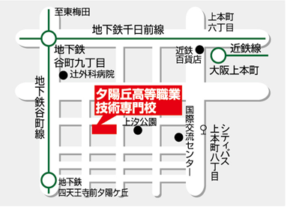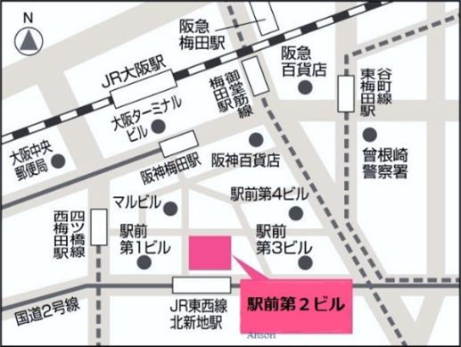

|  |  |
| --- | --- |
| 第３回  １１月７日(火)  13：30～16：30  （受付13：00～） | 会場：ハローワーク梅田  大阪駅前第２ビル　16階セミナールーム  ＪＲ東西線 北新地駅 東出口すぐ  OsakaMetro 西梅田、東梅田、梅田の各駅から徒歩３～８分  阪神線 梅田駅から徒歩6分、ＪＲ各線 大阪駅から徒歩７分 |
| 第４回  １２月５日(火)  13：30～16：30  （受付13：00～） | D:\yamadano\Desktop\Biz\ハロトレ君ｃ.png会場：夕陽丘高等職業技術専門校  ※当日は、夕陽丘校で実施している知的障がい、精神  障がい、発達障がいのある方の**訓練を見学できます**。  OsakaMetro 谷町線・千日前線 谷町九丁目駅から南へ約600ｍ  OsakaMetro 谷町線　四天王寺前夕陽ヶ丘駅から北へ約600m  近鉄線 大阪上本町駅から南西へ約800ｍ |

**ハローワーク梅田（大阪駅前第２ビル16階）　　　　　　　　　　大阪府立夕陽丘高等職業技術専門校**

|  |
| --- |
| **※　がいのあるをとしたは、やにをいただいてしています。６のもしますので、・、ハローワークにください。** |

選考試験会場

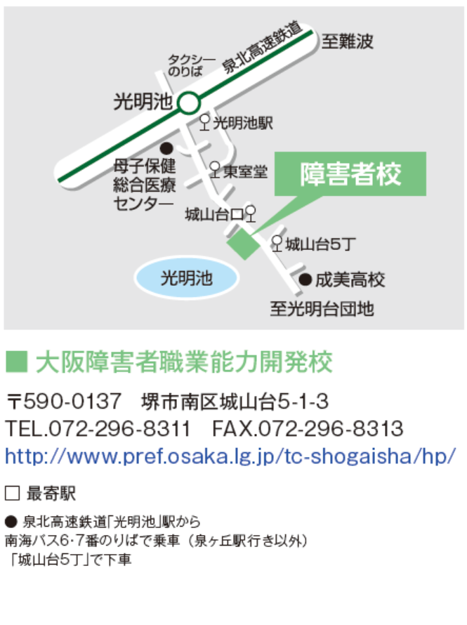

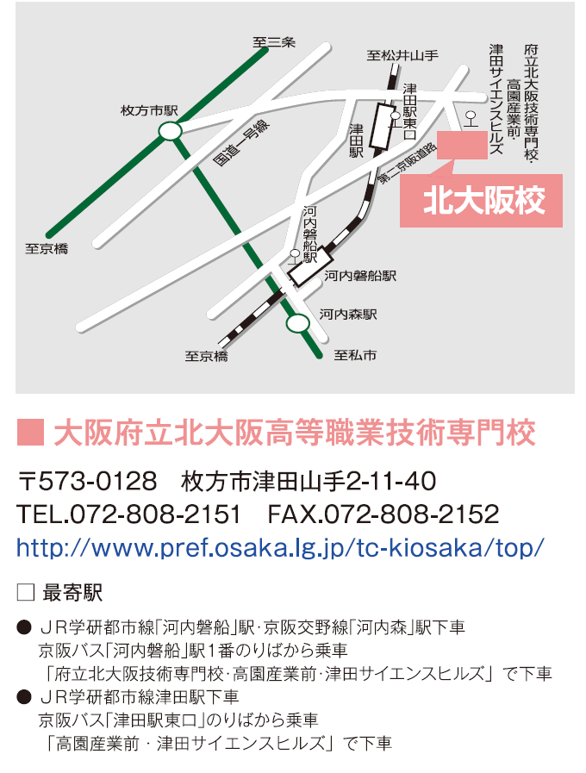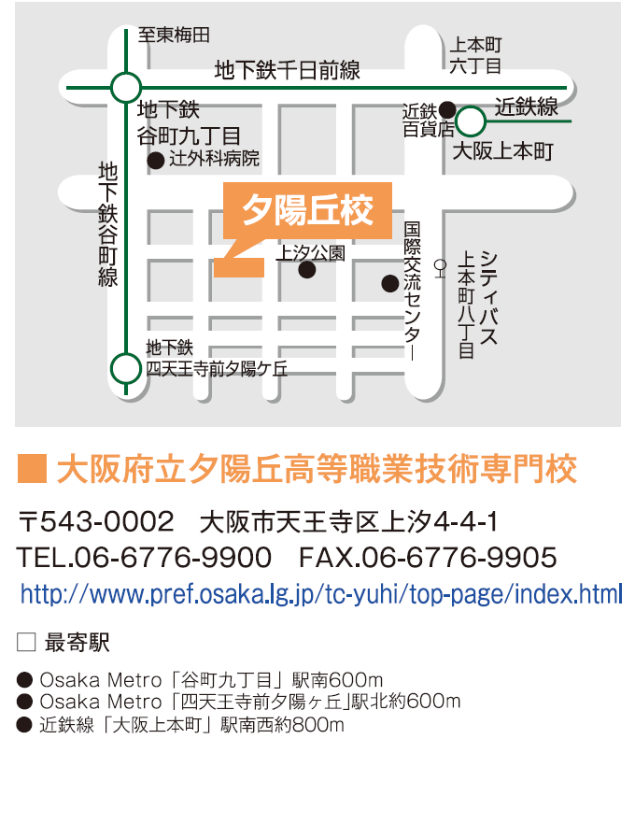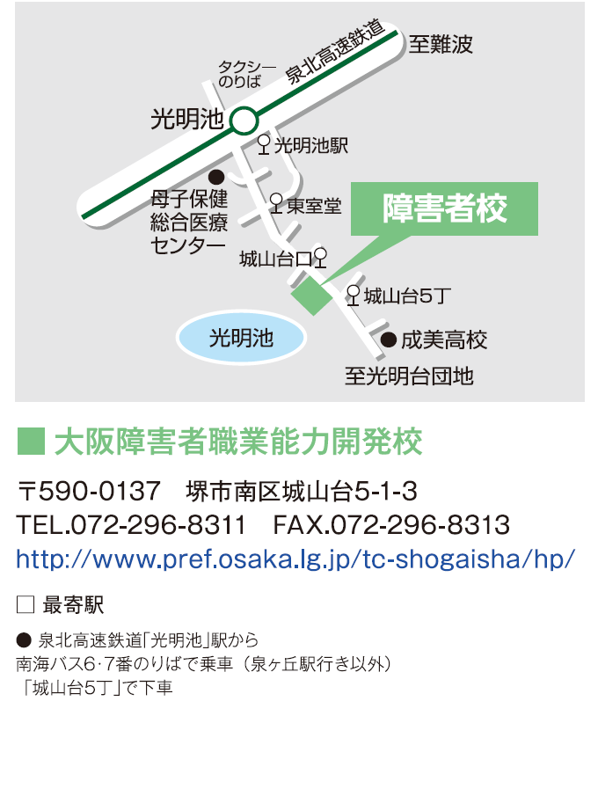

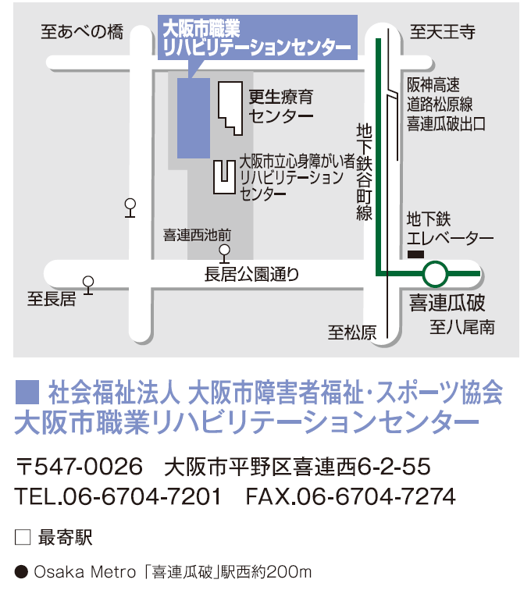

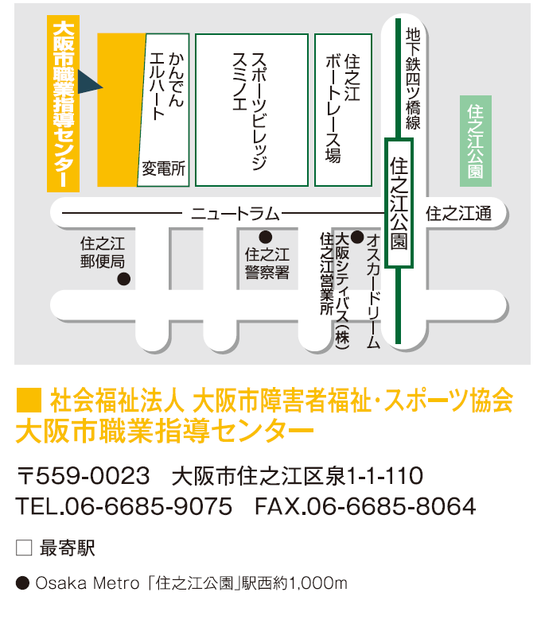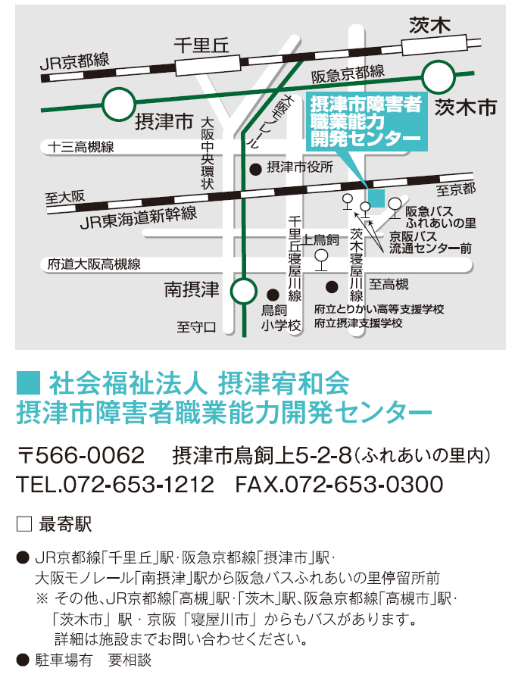

|  |
| --- |
| 【自転車保険の加入について】  府の条例により、通校に自転車を利用される方は、自転車損害賠償保険等への加入が必須となります。  【敷地内での喫煙について】  受動喫煙防止強化のため、喫煙できる場所と時間を制限しています。 |

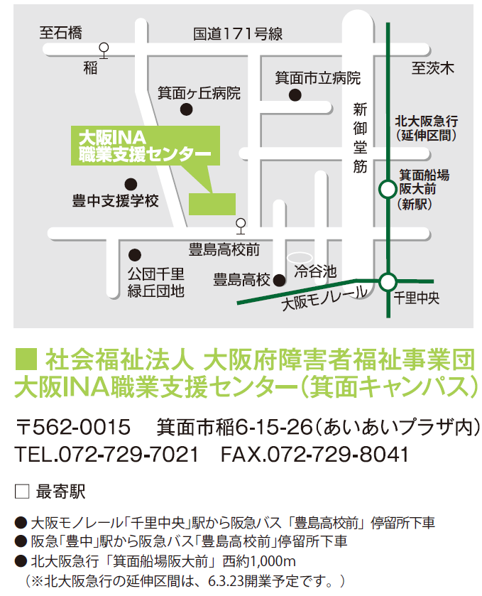







**大阪府商工労働部雇用推進室人材育成課　令和５年10月発行**

**〒559-8555　大阪市住之江区南港北1-14-16　咲洲庁舎24階／ＴＥＬ 06-6210-9532**